Práctica #11 Consultas avanzadas MySql.

Alumno: Millán Sánchez Nancy Paola

#1. Obtener el listado del nombre de usuario y la membresía que tienes

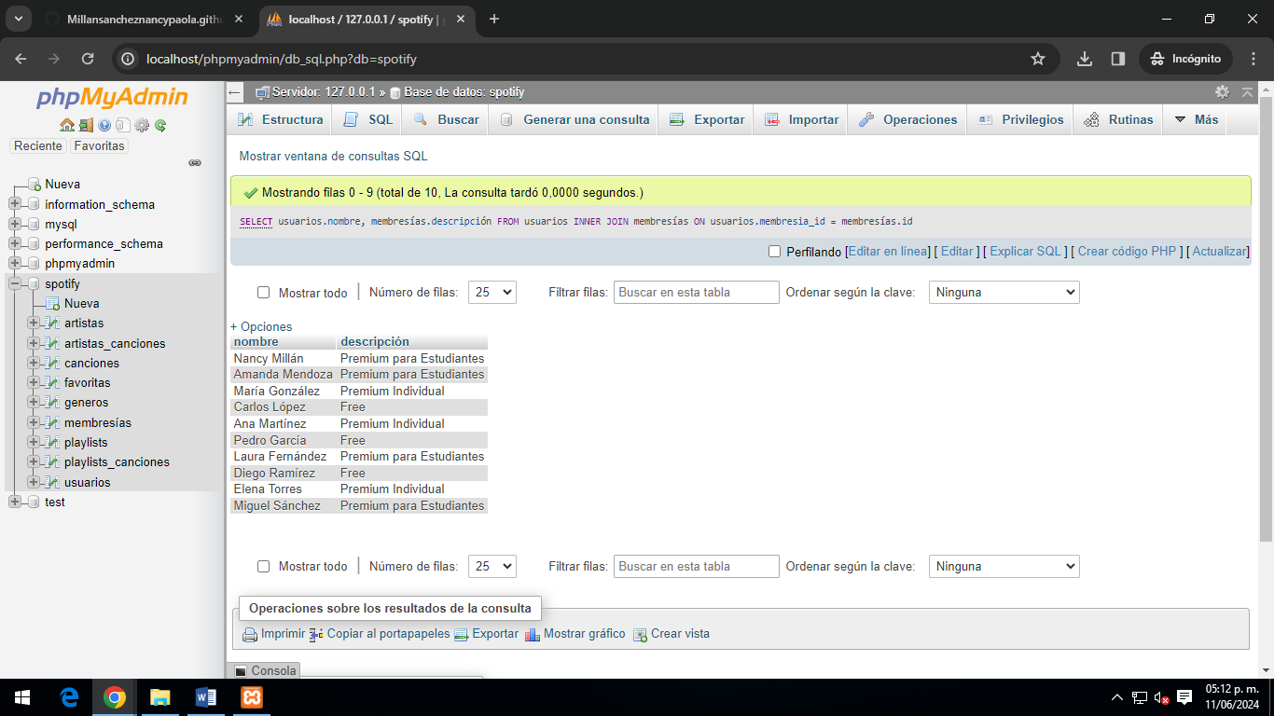

SELECT usuarios.nombre, membresías.descripción FROM usuarios

INNER JOIN membresías

ON usuarios.membresia_id = membresías.id;

#2.Obtener el listado de canciones con su género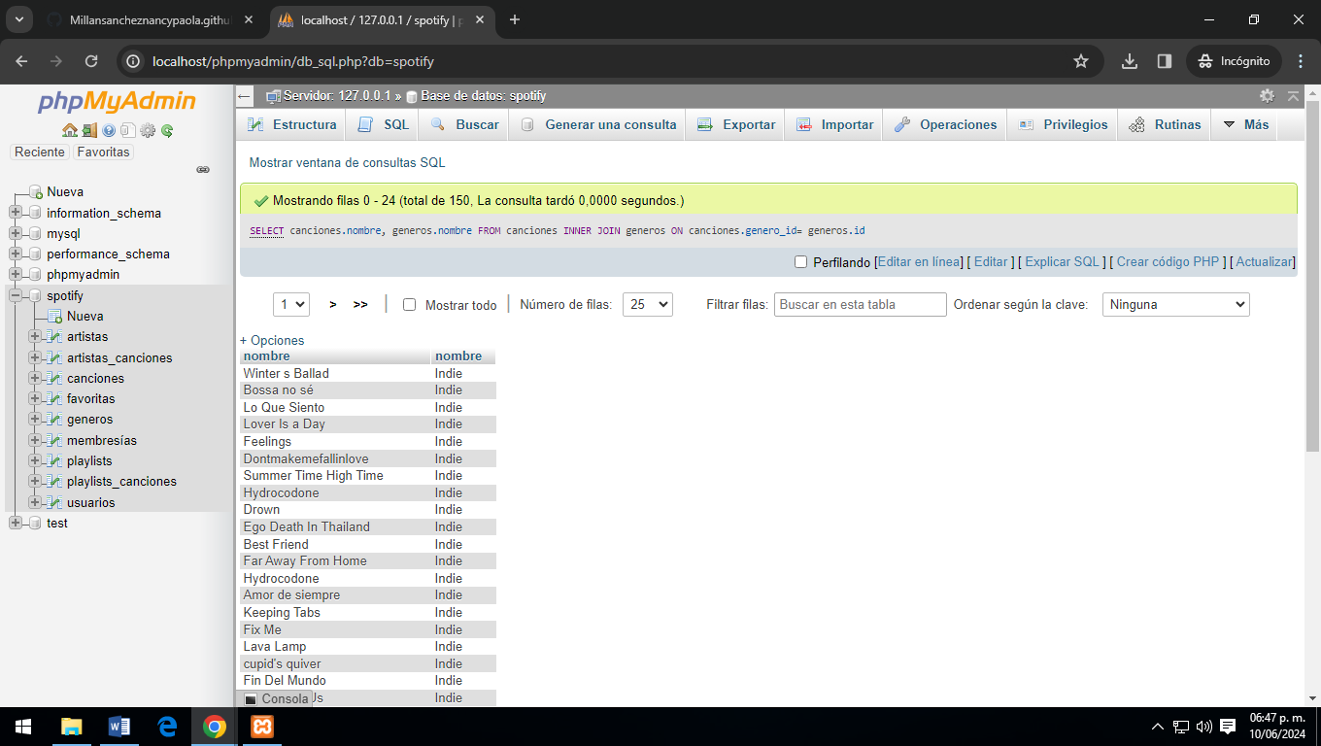

SELECT canciones.nombre, generos.nombre FROM canciones

INNER JOIN generos

ON canciones.genero_id= generos.id

#3. Obtener listado de playlists y el nombre del usuario que las creó

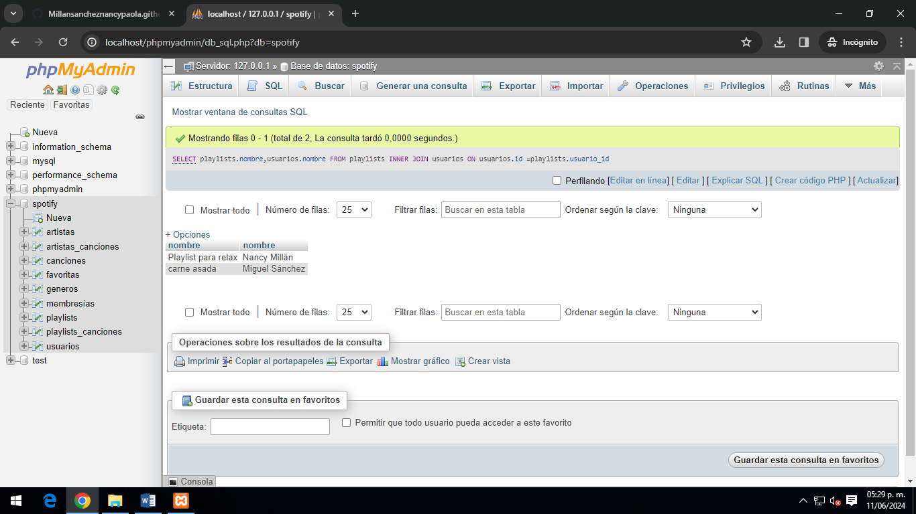

SELECT playlists.nombre,usuarios.nombre FROM playlists

INNER JOIN usuarios

ON usuarios.id =playlists.usuario_id

#4.Obtener el listado de las playlists y el nombre de la canción.

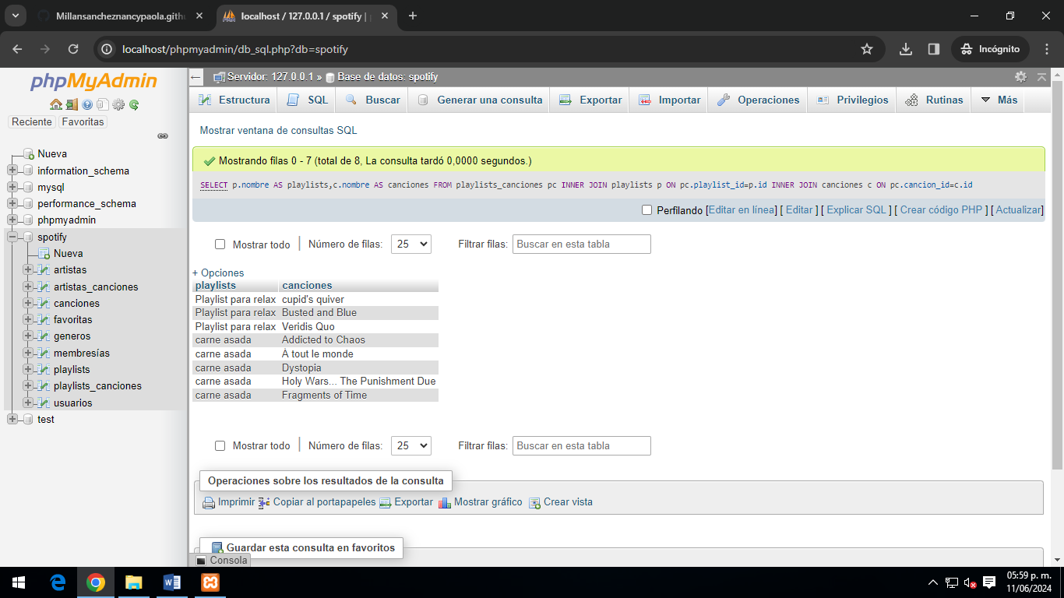

SELECT p.nombre AS playlists,c.nombre AS canciones FROM playlists_canciones pc

INNER JOIN playlists p ON pc.playlist_id=p.id

INNER JOIN canciones c ON pc.cancion_id=c.id

#5.Obtener listado de usuarios con el nombre de sus canciones favoritas